姓 名 | 易美荣 | 性别 | 女 | 出生年月 | 1988.9 | 民族 | 汉
专业技术职务 | 讲师 | 学位 | 博士 | 毕业院校 | 清华大学 | 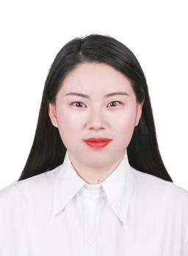
通讯地址 | 南昌大学工程训练中心 |  |  | 邮编 | 330031
电子邮箱 | yimr18@ncu.edu.cn |  |  | 电话 | 13121674719
主要职责 | 1.在学校和学院领导下负责实验中心工作；  2.根据高校实践教学改革与发展方向，负责实验中心整体建设规划及近期目标的制定与实施；  3.负责中心教学工作的组织实施；  4.负责实验中心教学改革的研究工作；  5.负责组织编写教学大纲、教材等教学资料与实验中心课程建设；  6.负责实验中心购置计划的审核、经费使用及经费审批工作；  7.负责组织制定实验中心各项管理制度，并组织检查落实情况；  8.负责制定中心教师培训计划并组织落实，负责年终考核工作。  9.不定期召开学生座谈会，听取学生对工程训练中心的意见和建议。
教学科研 | 长期从事机械表面工程及摩擦润滑技术研究。在铜基摩擦材料制动性能与耐磨性能调控机制和二维纳米片状MoS₂的摩擦学特性及植物叶片表面微结构模型建立及疏水机理等方面开展了一定的研究工作。  主持及参与国家自然科学基金、江西省自然科学基金、清华大学摩擦学国家重点实验室开放基金等多项，发表SCI论文10余篇，申请专利多项。

